

实训实训月
实训成绩评定表

姓 名： | 王婧
学 号： | 1831050171
专 业： | 软件工程
班 级： | 1802
指导教师： | 冯居易
日 期： | 2021年7月14日

教务处制表

起止时间 | 2020年6月22日至2020年7月10日
选择参加的专项实训  在（ ）内打√ | 必修（1、2、3之中任选一并4、5） |  |  |  |  |  |  |  |  | 选修
选择参加的专项实训  在（ ）内打√ | 1、社会实训  （） | 2、本学科专业  技能（ √） |  | 3、科技创新  （ ） |  | 4、学科前沿动态及讲座（ √） |  | 5、经典原著与学科前沿文献阅读（ √） |  | 6、其它学科特色课等（ √）
指导教师 | 冯居易 |  | 职称 |  | 指导教师 |  | 教学单位 |  | 信息学院
实训内容及收获（后附实训报告） | 通过这次培训,我成长了很多。我在培训期间,我从实践中学到了许多,遇见了一些困难,也让我看到了我存在的很多问题。在考核上让自己的考核中把握得比较全面。总会出现有这样那样那样的问题,当前软件的功能也越来越繁琐,学得不到某种深度和宽泛的知识,很难在实践和操作中得到应付。所以,它直接反映了我们学习上的不足、欠缺和疏忽。我们需要认真地去钻研和学习,不断开拓视野,增强自身的实践技巧,才能顺利做好今后的考核。  培训过程中的收获主要有四个方面：一是通过间接参与企业的运营过程，我们在这次培训中学到很多关于培训的知识,同时也进一步地加深了我们的理论知识,增强了对理论与培训的基础知识,并且顺利地完成了本次培训的各项教学任务。第二、是增强实际从事工作的能力,为以后的就业及今后的工作中积累一些宝贵的技术培训经验。第三,小组在这次训练中初步建立,互相交流与沟通,彼此帮助,为我们达到目标而奋斗,让我清楚地看到了大家的劳动和工作热情,和大家的劳动和工作技巧。四十年积累了写出毕业论文所需的素材与资料。
成绩  评定 | 综合评定成绩： 指导教师签字：  2020年 9月 11日
系审核意见 | 签字（盖章）：  2020年 9月 14日
学院审定 意见 | 签字（盖章）：  2020 年 9月15日

信息学院
实训实训月实训成果

成果形式： 实训报告
成果名称： 国电煤炭贸易电商平台测试用例

学生姓名： 王婧
学 号： 1831050171
专 业： 软件工程
班 级： 1802
指导教师： 冯居易

完成时间：2021年7月14日

国电煤炭贸易电商平台测试用例
一、实训目的与意义
1、实训目的
通过大量的实践锻炼,提高他们对于社会的了解和认知能力,同时,理论也联系到了社会的实际,使他们更好地适应这个社会,跟上了社会快速健康发展的脚步。通过理论和实践相互融合,学校和社会之间的交流与沟通,可以进一步增强和提高大学生的政治思想意识和职业技术水平,尤其重视观察问题、分析发现问题、解决实际问题等综合能力,把自己培育成为积极地适应我国社会主义建设和现代化发展所需要的一批高素质、复合型人才。
2、实训要求
对于培训的学生来说具有双重角色,不仅仅是一所学校的毕业生,也是一个培训机构和单位的专业技术员。有鉴于此,首先必须要将其作为正式的工作人员来接受实践性的训练。要严格地遵守参加培训单位的国家有关规章制度和纪律,积极地争取并努力地完成上级领导交给我们的任务,从一件件小事情中做起,虚心地向一些有经历的同事和老师请教,尽快地适应这个环境,不断地寻找与之相比的差距,扩大自己的知识面,培养自己在实际操作方面的能力。第二,作为"旁观者"来推动其实践。在参加实训的过程中,要自觉地服从于培训机构的安排。同时,也需要我们着眼长远。从开始公司员工经营活动大局的角度来看,就需要从了解公司员工经营活动的基本规律、员工根本心态、执行企业经营职责的原则等,这种对观察和培训可以促使我从更广阔的视野和层次上熟练掌握自己的工作知识和技能,增强其适应性。最后,作为"研究者"对他们进行了培训。要在参加实训前必须通过"双向选择"(指定和自主)来确定一些科学研究课题,积极地探索科学理论和实训教育相结合的研究方式,利用这些实训的机会进一步深入到全社会,为开展社会实训工作提供良好的准备。
二、实训内容
我在这个实训做的工作就是进行软件检验。在真正开始投入自己的工作之前,我在网上搜集并查询了很多对于测试师和技术人员的信息以及相关资料和要求,了解到我们作为一名技术性的测试师,我必须更加耐心、细心、平和。他的宗旨就是尽快发现自己的软件不足,提高产品质量,降低维修成本,尽可能地满足广大客户的需要。软件测试员的最高基本素质之一便是打开砂锅就问到底;另外,他一定应该有积极的探究精神、创造力、追求完美、判断准确，还要善于排除故障等，在我读完之前，我发现自己离这些要求还很远。我进一步意识到，我必须全身心投入工作，虚心征求意见。我不得不重新开始。
另外，测试不是简单的机械“测试”，它首先要求对产品非常熟悉，无论是从功能上还是操作上。更重要的是，我们需要了解客户的需求，并根据他们的要求进行测试，看看产品是否能满足他们的要求。从这些方面考虑，我们必须比任何人都更熟悉这个产品。
我们对国电煤炭贸易电商平台的功能进行测试，对登录、广告、咨询、订单、商品等模块都要进行测试，并编写问提表单，并完善测试用例。
- 实训过程
（一）主要职责:
1> 编写测试用例。
2> 根据测试计划建立和维护测试环境。
3> 执行测试工作并提交测试报告。
4> 详细分析和定位测试中发现的问题，并编写问题报告
5> 总结分析测试结果，跟踪测试并反馈。
（二）实训内容及过程:
1、实训内容
1> 了解公司的业务流程，相关工具的使用。
2> 学习安装、配置和维护测试环境。
3> 编写测试计划，测试用例，执行测试，bug验证，回归测试，编写测试报告。
4> 跟踪产品线缺陷解决报告，测试和验证结果。
5> 参加集团例会；
2、实训过程
在 it 行业的视野下,我在培训机构里要做的工作就是进行软件检查。在这期间,老师通过课程指导和帮助学生教给我们一些关于软件测试的基础知识,使我能够对于自己进行软件测试工作有了一定的理解和认识,也希望自己能够更好地探索并开展出真实的软件测试项目。在我真正地开始投入自己的时光和工作之前,我在网上向他详细询问了许多关于测试员的信息以及相关需求,了解到他们作为一名测试员,他们都必须是具备耐心、细心、平和。他的目标和宗旨是尽快发现自己所使用的软件产品中存在的缺陷,提高其产品质量,降低维护成本,尽可能多地满足客户的需求。
1>环境搭建
我安装了 idea 以及 sql ,和环境配置,运行代码后,出现了系统的页面。测试并不是单纯意思上的机械化"测试",他首先需要的是对于产品十分熟悉,不论是从技术或者操作上。因此,在刚起步之前我先了解到软件相关的业务流程,逐步掌握了产品的功能。
2>测试过程
1、老师给了很多测试用例，我们小组两个测试人员对测试用例进行测试，有登录注册模块、后台管理模块、广告模块、物流、咨询模块等等
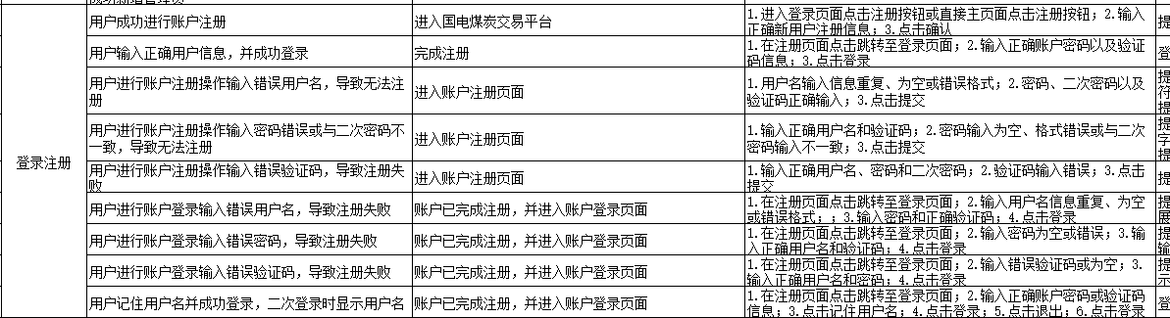
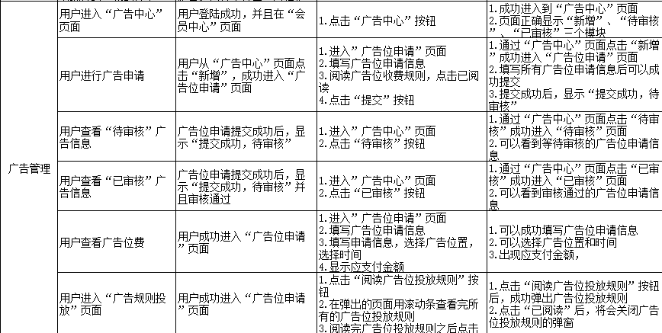
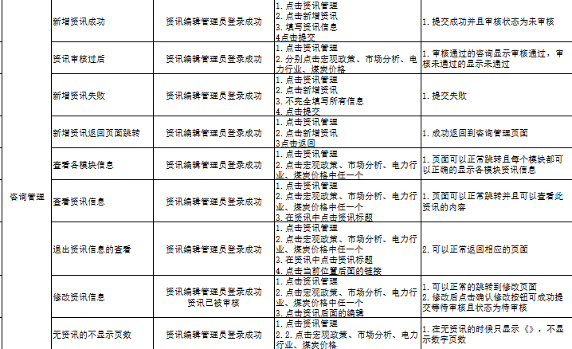
2、对测试用例进行测试，对测试用例进行完善
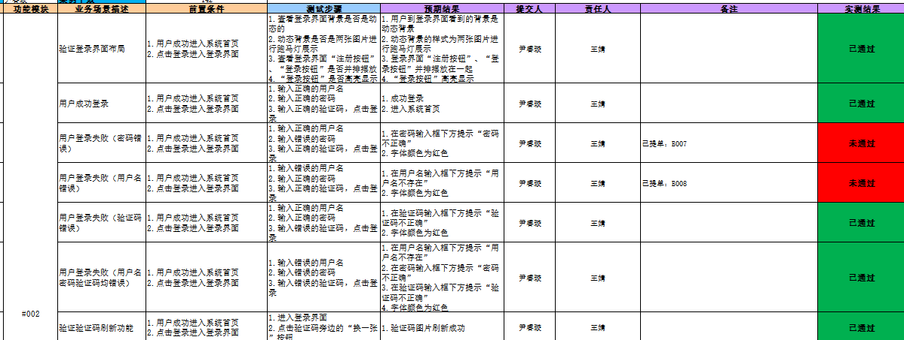
3、对所测试用例中的没有通过的用例写入问题单
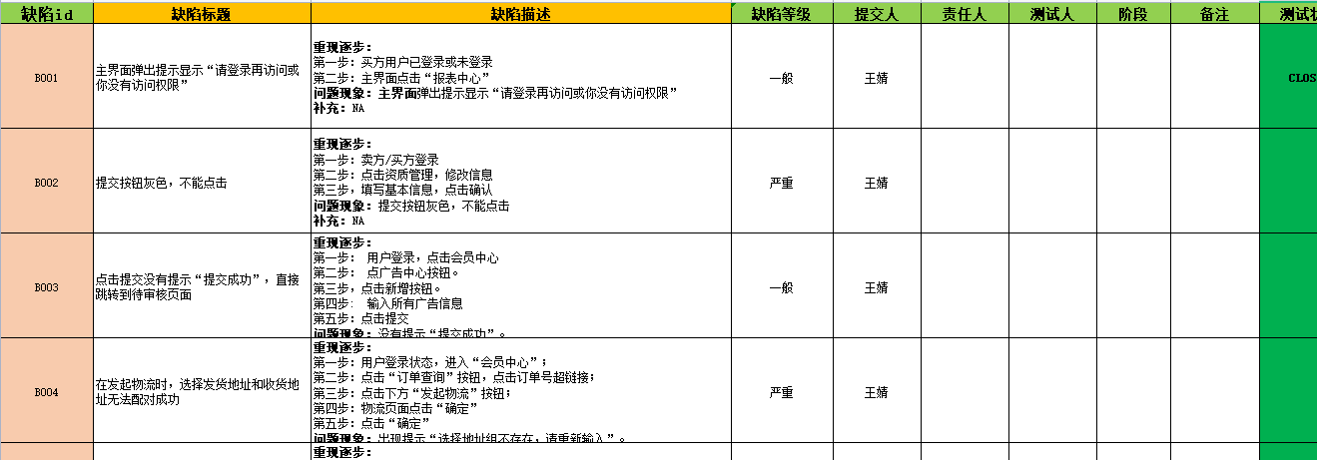
四、实训体会
培训月培训活动非常成功，学校安排合理满意，学生取得了一定的进步和新的认识。在老师的指导下，我们了解了国电煤炭贸易电子商务平台和公司内部开发测试的真实情况。我们很感动。
通过这次培训,我成长了很多。我在培训期间,我从实践中学到了许多,遇见了一些困难,也让我看到了我存在的很多问题。在考核上让自己的考核中把握得比较全面。总会出现有这样那样那样的问题,当前软件的功能也越来越繁琐,学得不到某种深度和宽泛的知识,很难在实践和操作中得到应付。所以,它直接反映了我们学习上的不足、欠缺和疏忽。我们需要认真地去钻研和学习,不断开拓视野,增强自身的实践技巧,才能顺利做好今后的考核。
培训过程中的收获主要有四个方面：一是通过间接参与企业的运营过程，我们在这次培训中学到很多关于培训的知识,同时也进一步地加深了我们的理论知识,增强了对理论与培训的基础知识,并且顺利地完成了本次培训的各项教学任务。第二、是增强实际从事工作的能力,为以后的就业及今后的工作中积累一些宝贵的技术培训经验。第三,小组在这次训练中初步建立,互相交流与沟通,彼此帮助,为我们达到目标而奋斗,让我清楚地看到了大家的劳动和工作热情,和大家的劳动和工作技巧。四十年积累了写出毕业论文所需的素材与资料。

